Leçon pour les IMC (type 4)

- Définition : Infirmité Motrice Cérébrale.

- Rappel : il est important de bien positionner l’enfant (souvent en chaise roulante ou sur un plan). Attention à la hauteur de la table (mettre des plots sous les pieds de la table si besoin).

- Remarque : il est préférable de se concentrer sur une bonne ambiance, bricoler ensemble avec de la musique, des sensations de bien-être. En bref apporter un peu de bonheur à l’enfant.

- Objectif de la leçon: savoir illustrer une chanson.

- Compétences visées :
Compétences disciplinaires
- Éveil au monde de la Bible par une première approche biblique.
  - Être capable de comprendre le message entendu (mots courants et expressions familières).
  - Associer des idées à un thème donné et les exprimer par son propre moyen de communication (sourire, regard, picto, ordinateur, etc.).
  - S’exprimer, restituer avec ses mots (décrire, raconter, poser des questions).
- Prendre conscience qu’il est doté de moyens précieux pour se développer :
le toucher, la vision, l’ouïe, la parole (attention, beaucoup d’enfants ont des problèmes au niveau de l’expression orale).
- Pouvoir reconnaitre et exprimer certaines émotions verbalement ou d’une autre manière
à partir d’une histoire biblique.

Compétences transversales et relationnelles
- Apprendre à planifier une tâche et à respecter cette planification.
- Développer l’autonomie dans les activités pédagogiques.

- Déroulement de la leçon :

« Zachée, descends de ton arbre »

Etape 1 : l’histoire est racontée par l’enseignant avec une marionnette.

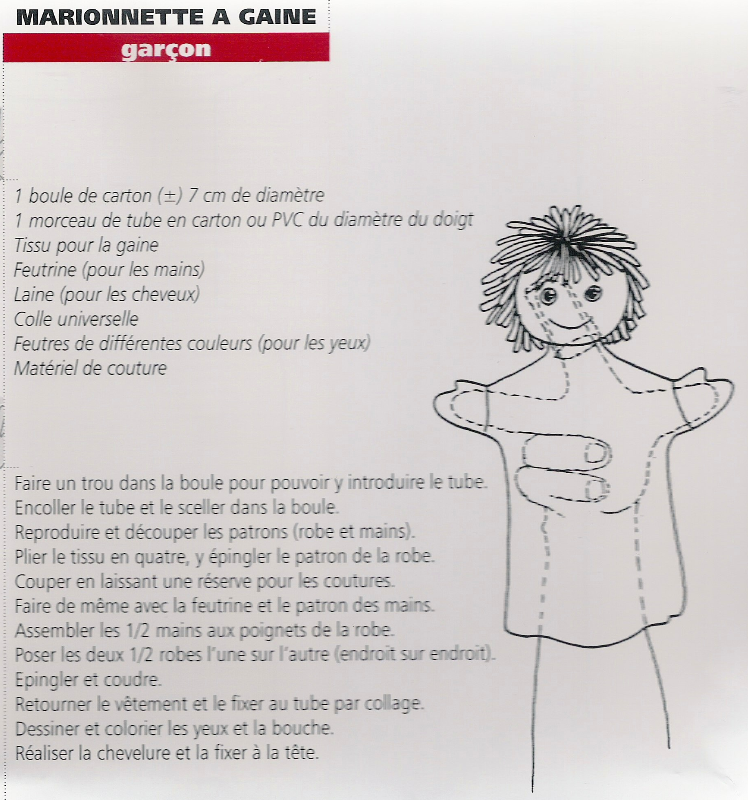

Le récit : (cf. annexes I et II, deux versions) Insister sur le fait que Zachée est petit et voleur, raisons pour lesquelles il monte dans un arbre.

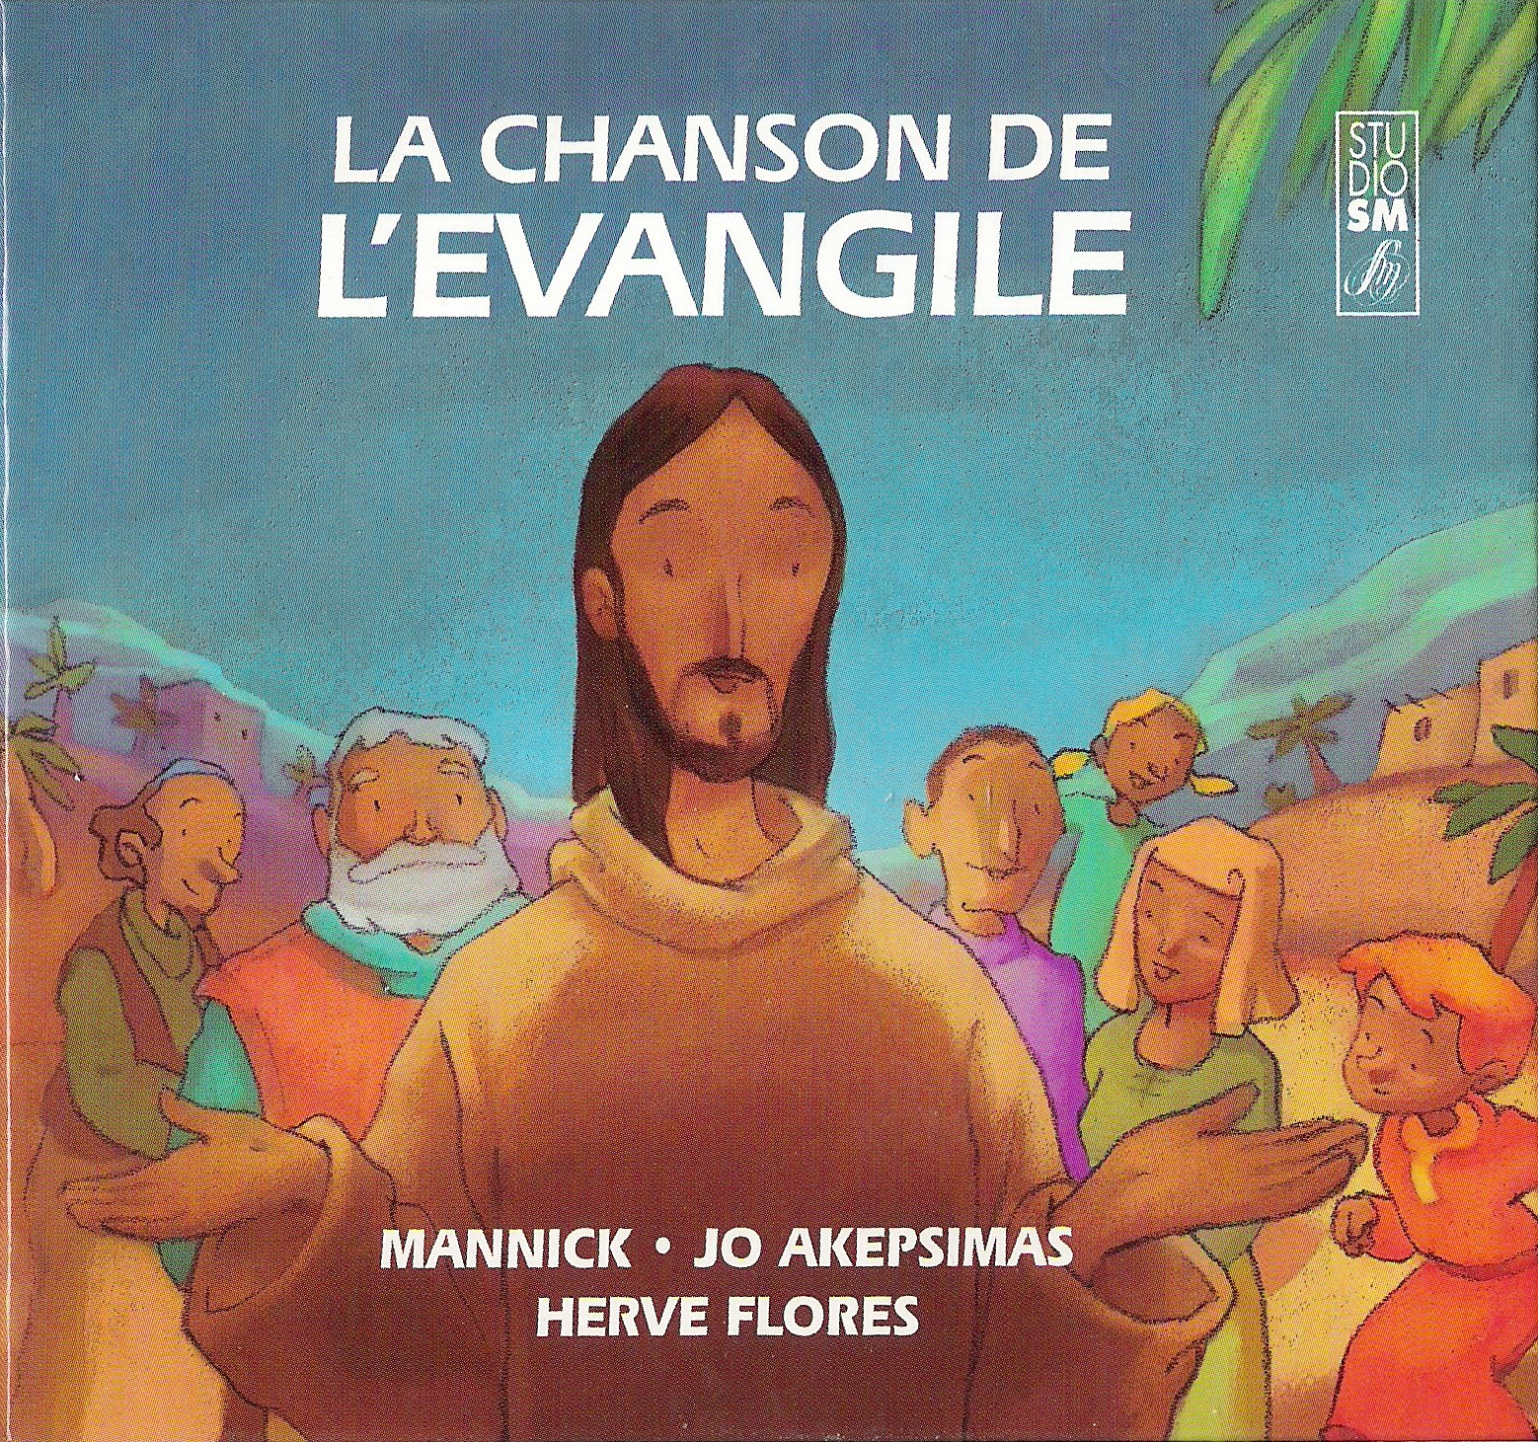
Etape 2 : écouter la chanson.

Jo. Akepsimas (musique) et Mannick (texte), La chanson de l’Evangile, Studio SM, Paris, 1989/2000 (D1664 SM 62)

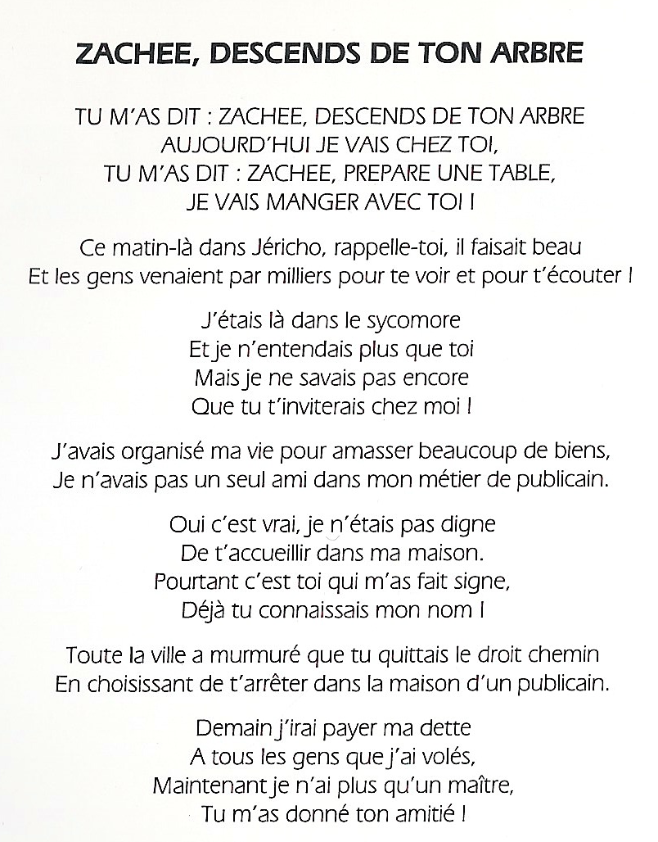

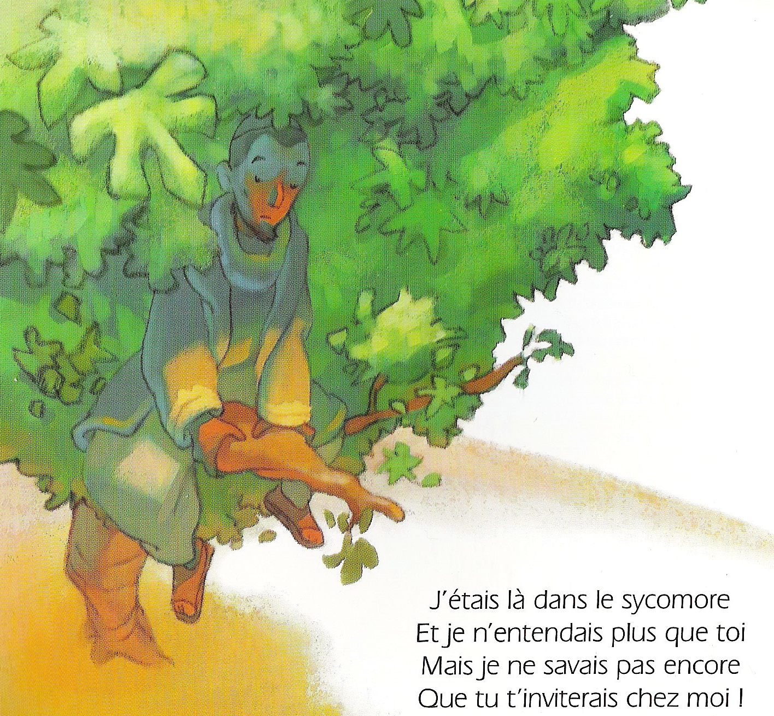

Etape 3 : réalisation d’un arbre avec fenêtre. Dans le feuillage, insérer Zachée. Résultat (cf. annexe III)
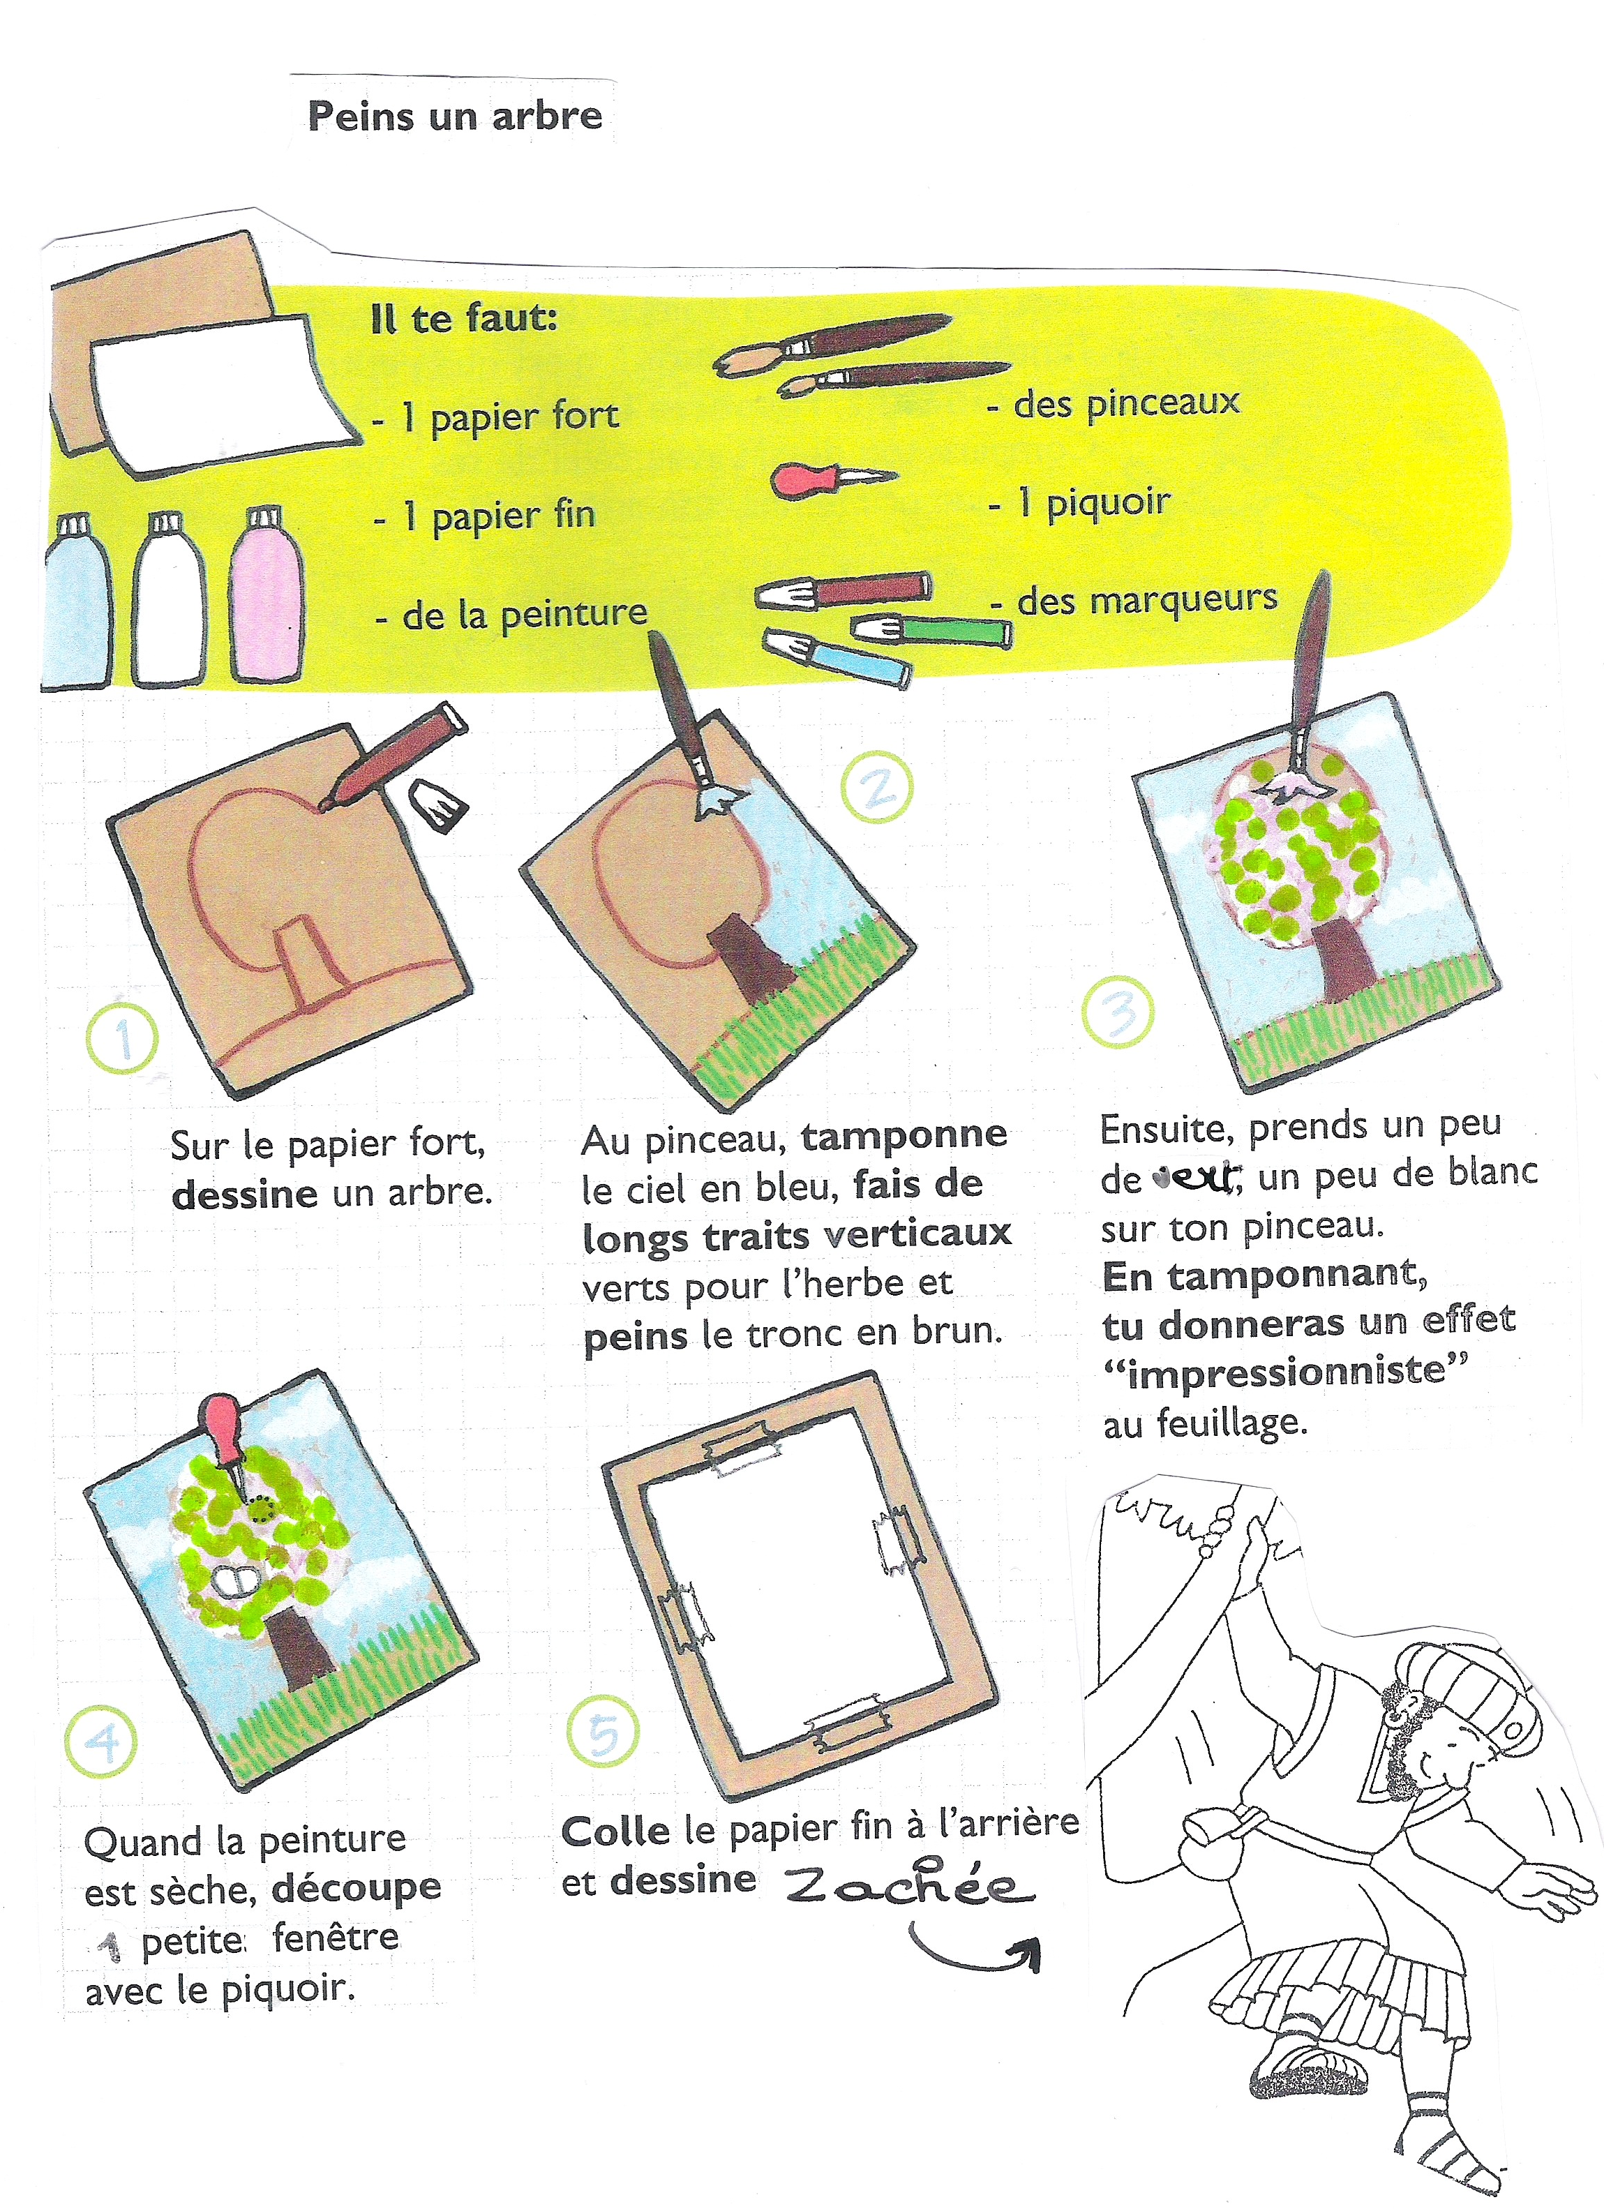

Etape 4 : écouter une deuxième fois la chanson et coller les paroles au verso du dessin (cf. annexe IV).

Annexe I

Récit pour les petits

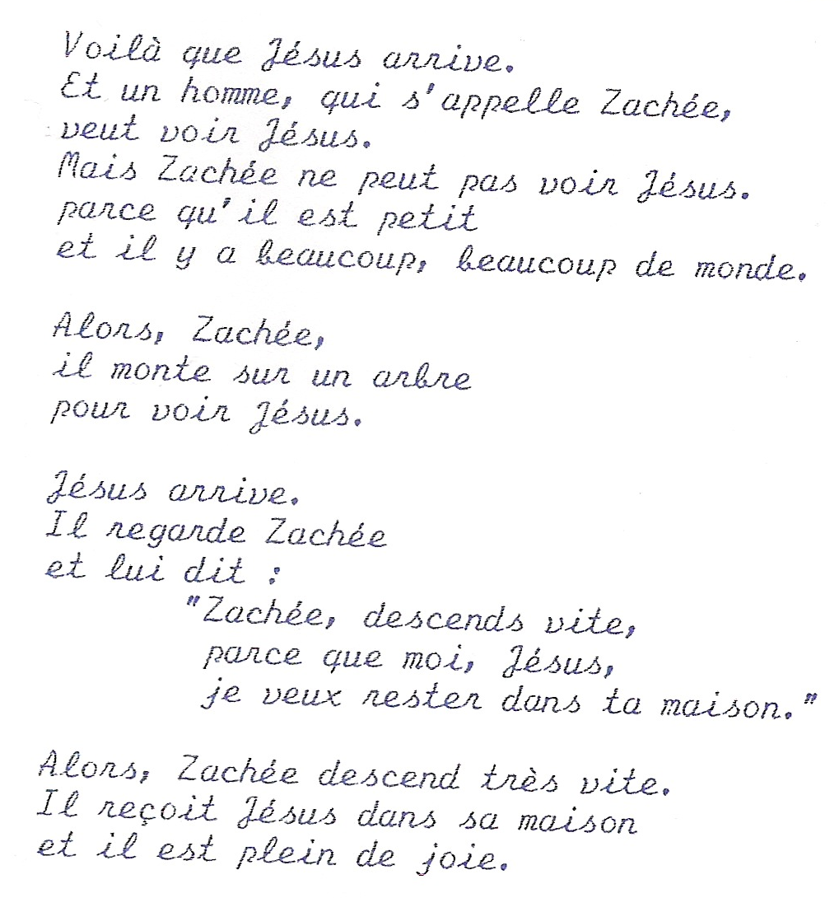

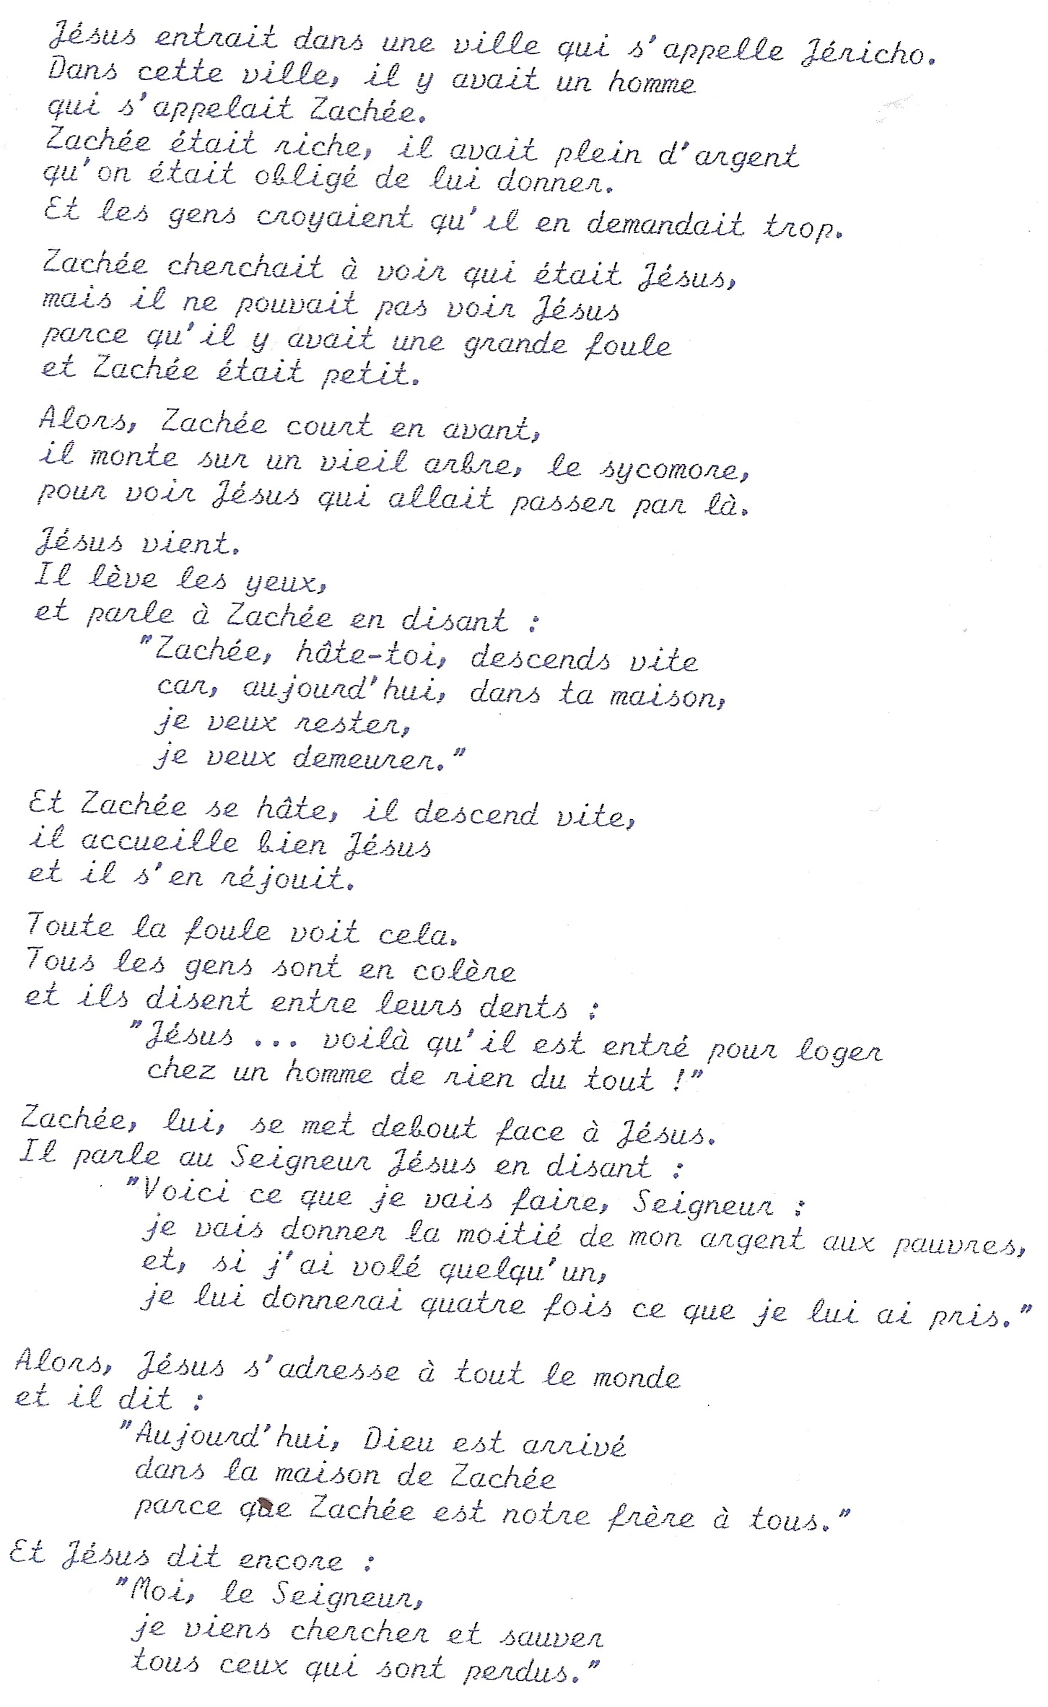
Annexe II
Récit pour les plus grands

Annexe III
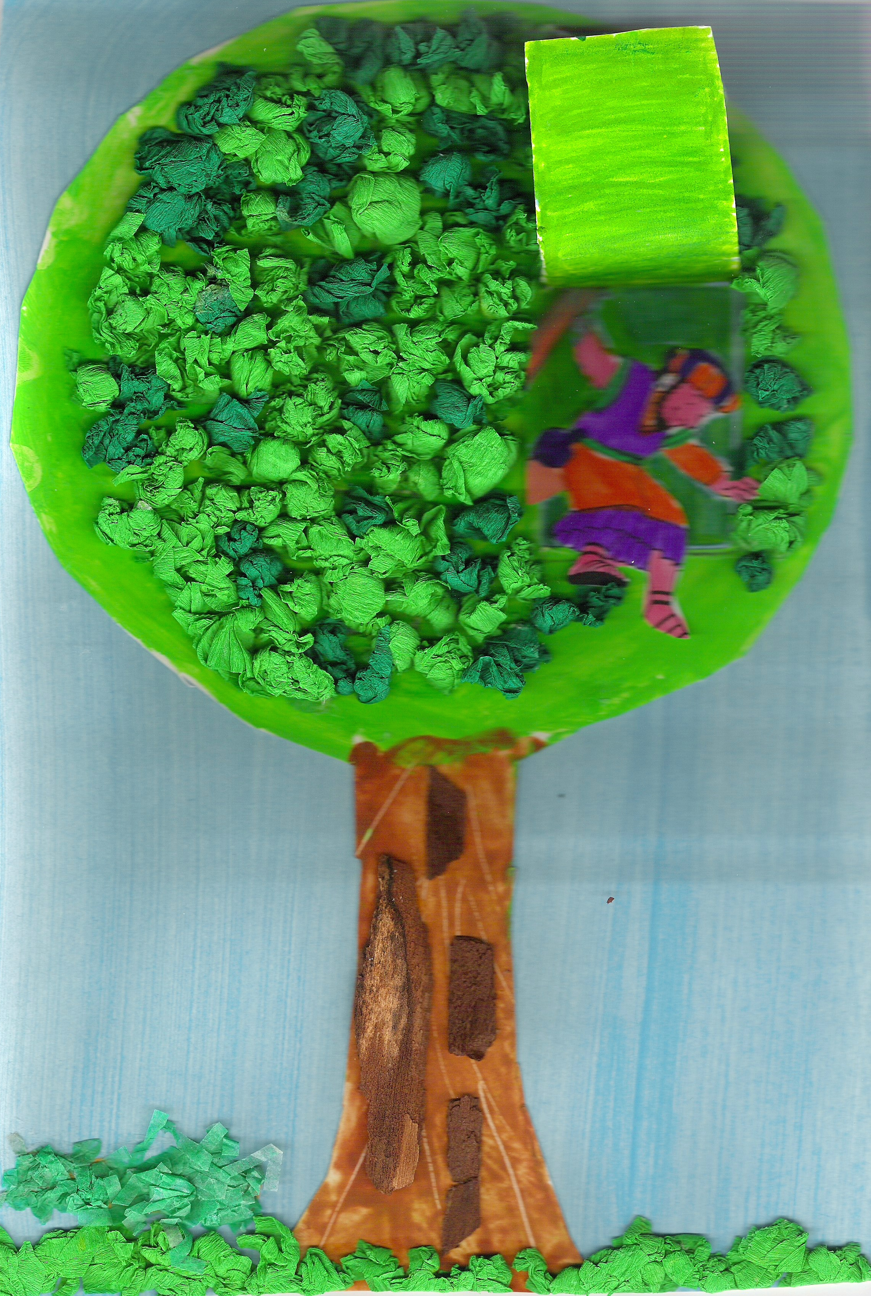

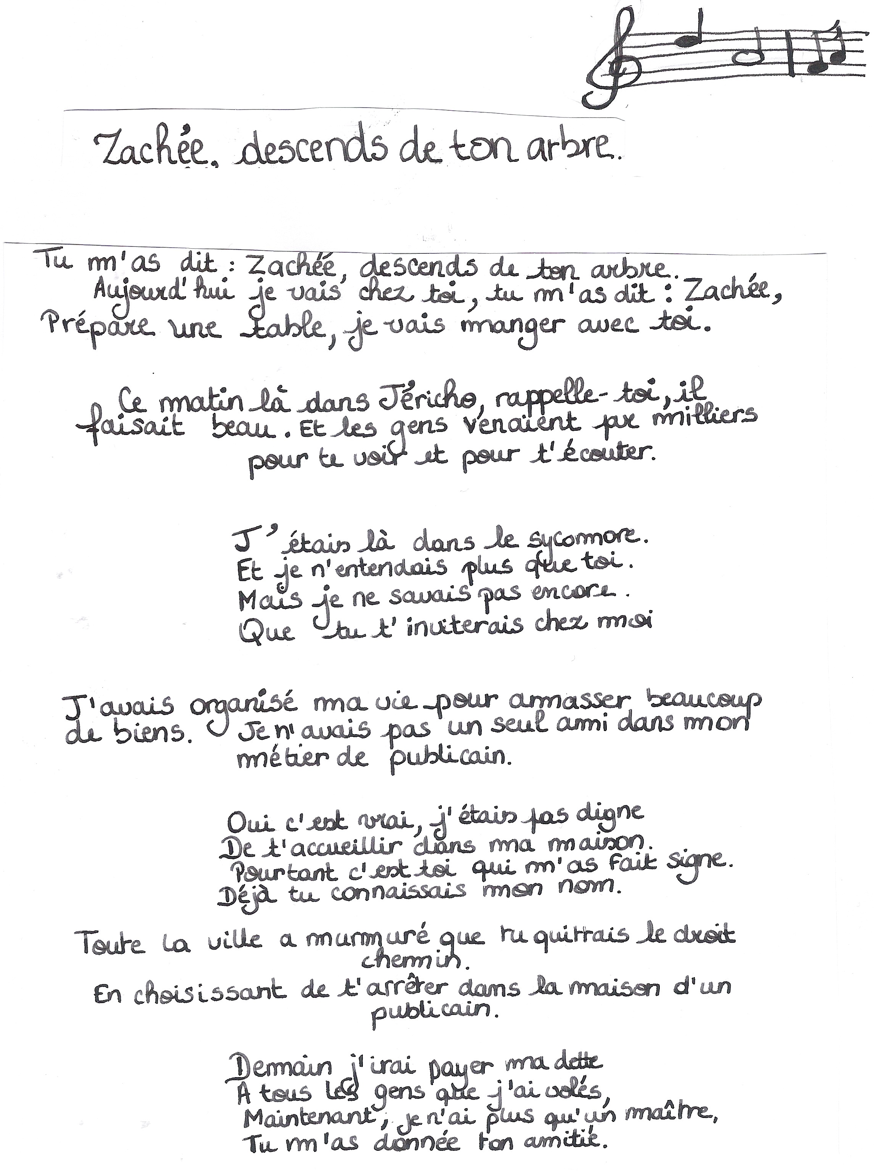
Annexe IV

